Szczepienia dzieci w wieku 5-11 lat
Badania potwierdziły, że szczepionki dla dzieci w wieku 5-11 lat są bezpieczne i zmniejszają ryzyko ciężkiego przebiegu choroby. Nie zwlekaj i już 14 grudnia zarejestruj swoją pociechę na szczepienie przeciw COVID-19. Szczepienia dzieci w wieku 5-11 lat rozpoczną się 16 grudnia 2021 r. Mali pacjenci otrzymają preparat Pfizer w przystosowanej dla dzieci dawce – 10 mikrogramów. Każde szczepienie to krok w stronę zwalczenia pandemii, a jednocześnie wyraz troski o bezpieczeństwo swoje i innych!
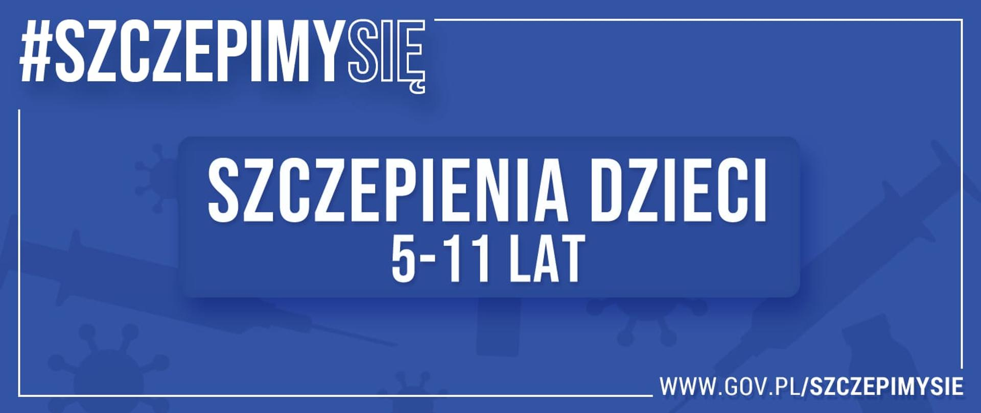

Dlaczego warto szczepić dzieci?
Szczepienia są skutecznym sposobem walki z pandemią COVID-19. Szczepiąc najmłodszych, dbamy o bezpieczeństwo starszych i osób, które zmagają się z chorobami przewlekłymi. Jednocześnie – troszczymy się o nasze dzieci, które również mogą przechodzić koronawirusa w sposób ciężki.
Nauka stacjonarna przez cały rok ma szansę być realizowana właśnie dzięki szczepieniom. Zaszczepiony uczeń lub przedszkolak nie trafia na 10-dniową kwarantannę, kiedy w klasie lub w grupie pojawia się przypadek zachorowania na COVID-19.

Harmonogram szczepień dzieci w wieku 5-11 lat
Od 12-13 grudnia 2021 r. zostaną wystawione automatyczne skierowania na szczepienie.
Od 14 grudnia 2021 r. rozpocznie się rejestracja dzieci w wieku 5-11 lat.
Od 16 grudnia 2021 r. ruszą szczepienia dzieci w wieku 5-11 lat.

